Социометрия,
или с кем бы вы хотели работать вместе, а с кем нет?
Методика разработана Дж. Морено.
В настоящее время имеет много модификаций.
Цель: Социометрический тест предназначен для диагностики эмоциональных связей, т.е. взаимных симпатий между членами группы, и решения следующих задач:
а) измерение степени сплоченности-разобщенности в группе;
б) выявление соотносительного авторитета членов групп по признакам симпатии-антипатии (лидеры, звезды, отвергнутые);
в) обнаружение внутригрупповых сплоченных образований во главе с неформальными лидерами.
Методика позволяет сделать моментальный срез с динамики внутригрупповых отношений, с тем, чтобы впоследствии использовать полученные результаты для переструктурирования групп, повышения их сплоченности и эффективности деятельности.
Материалы. Бланк социометрического опроса (с. 287), список членов группы, социоматрица (табл.1).
Таблица 1.
№ | Кто выбирает | Кого выбирают
 |  | 1 | 2 | 3 | 4 | 5 | 6 | 7 | 8 | 9 | 10 | 11 | Итого
1 | И.....ва | • |  | 1 |  |  | 3 |  | 3 |  | 2
2 | П....в | 2 | • |  | 2 |  | 2 |  |  | 3
3 | С...в |  | 3 | • |  |  | 3 |  |  | 3
4 | Г... ва | 1 |  |  | • |  | 1 |  |  | 2
5 | Д....в |  |  |  | 1 | • |  | 2 |  | 3 | 3
6 | З....на |  |  |  |  |  | • |  |  | 3 | 3 | 3
7 | Л....Н | 1 |  | 3 |  |  |  | • |  | 2 |  | 3
8 | К...на |  |  |  |  |  |  |  | •
9 | Ж....Н |  | 2 |  |  |  |  |  |  | •
10 | Р....ва | 1 |  | 1 | 2 |  | 1 |  | 1 |  | • | 3
11 | Т...на |  | 2 | 1 | 1 |  |  | 2 |  |  | 3 | •
Кол-во выборов |  | 5 | 7 | 6 | 7 | 0 | 10 | 7 | 4 | 16 | 11 | 12 | 79
Кол-во взаимных выборов |  | 1 | 1 |  | 1 |  |  |  |  | 1 | 0,5 |  | 4,5

Подготовка исследования. Обследованию может подвергнуться любая группа лиц любого возраста, начиная от дошкольного, имеющая некоторый опыт взаимодействия и общения. В зависимости от задач, которые призвано решить исследование, и от особенностей (возрастных и профессиональных) изучаемых групп формируются критерии социометрического выбора. Критерий — это вид деятельности, для выполнения которой индивиду нужно выбрать или отвергнуть одного или нескольких членов группы. Он формулируется в виде определенного вопроса социометрического теста. По содержанию критерии могут быть формальными и неформальными. С помощью первых измеряются отношения по поводу совместной деятельности, ради выполнения которой создана группа. Вторые служат для измерения эмоционально-личностных взаимоотношений, не связанных с совместной деятельностью (например, выбор товарища для досуга).
В зависимости от ориентации критерии делятся на позитивные («С кем бы вы хотели работать?») и негативные («С кем бы вы не хотели работать?»). После выбора и формулировки критериев составляется опросник, содержащий инструкцию и перечень критериев.
Порядок исследования. Перед началом опроса — инструктаж тестируемой группы (социометрическая разминка). В ходе него следует объяснить группе цель исследования, подчеркнуть важность его результатов для группы, показать, как нужно выполнять задания, гарантировать сохранение тайны ответов.
Примерный текст инструкции. «При формировании вашей группы, естественно, не могли быть учтены ваши пожелания, поскольку вы были недостаточно знакомы друг с другом. Сейчас взаимоотношения в группе достаточно определились, и для вас, и для вашего руководства выгодно учитывать ваши пожелания при организации деятельности вашего коллектива. Постарайтесь быть искренними в ответах. Исследователи гарантируют тайну индивидуальных ответов».

Необходимо постараться установить атмосферу доверия в отношениях с группой. Отсутствие доверия к экспериментатору, подозрения в том, что результаты опроса могут быть использованы во вред испытуемому, приводят к отказу выполнять задание в целом либо к отказу осуществить негативный выбор. После этого приступаем непосредственно к опросу. Ему подвергаются все члены группы. Респонденты должны записать фамилии членов группы, выбранных ими по тому или иному критерию, в опросный лист и указать свою фамилию. В процессе опроса исследователь должен следить за тем, чтобы опрашиваемые не общались между собой, постоянно подчеркивать и напоминать об обязательности ответов на все вопросы. Не следует торопиться, подгонять испытуемых с ответами. В то же время, если испытуемые не имеют списка членов группы, не следует препятствовать визуальным контактам. Фамилии отсутствующих желательно написать на доске.
Возможны три основных способа выбора:
а) количество выборов ограничивается 3—5;
б) разрешается полная свобода выбора (каждый может записать столько решений, сколько пожелает);
в) испытуемый ранжирует всех членов группы в зависимости от предложенного критерия.
С точки зрения простоты и удобства обработки результатов предпочтительнее первый способ. С точки зрения надежности и достоверности полученных результатов — третий. Кроме того, методом ранжирования удается снять опасение за отрицательный выбор.
В настоящем издании приведен пример обследования группы при помощи первого способа выбора, то есть каждый респондент имеет право выбрать только трех человек. Вопросы в прямой форме составлены по позитивному критерию.

Бланк социометрического опроса
Ф. И. О.__________
Класс
Ответьте на поставленные вопросы, записав под каждьй из них три фамилии членов вашей группы (класса) с учетом отсутствующих.
1. Если вашу группу будут расформировывать, с кем бы ты хотел продолжить совместно учиться (работать) в новом коллективе?
а)
б)
в)
1. Кого бы ты из класса пригласил на свой день рождения?
а)
б)
в)
3. С кем из своей группы ты пошел бы в многодневный туристический поход?
а)
б)
в)

ОБРАБОТКА ДАННЫХ И ИНТЕРПРЕТАЦИЯ РЕЗУЛЬТАТОВ
1. Составление социоматрицы.
Социоматрица — это таблица, в которую вносятся результаты опроса.
Взаимные выборы обводятся кружком или полукругом, если взаимность неполная. (В данной версии взаимные выборы в таблице выделены жирным шрифтом).
Количество полученных выборов (79) — социометрический статус группы, который сравнивается с теоретически возможным числом выборов (11 * 9) =99
Существует и такой социометрический параметр, как «индекс групповой сплоченности»:

Сумма взаимных выборов 4,5
С(гр.) = = = 0,04.
Общее число возможных выборов в группе 99
Показатель хорошей групповой сплочённости – 0,6-0,7.
2. На основе социоматрицы возможно построение социограммы, которая делает возможным наглядное представление социометрии в виде схемы — «мишени» (рис.1).
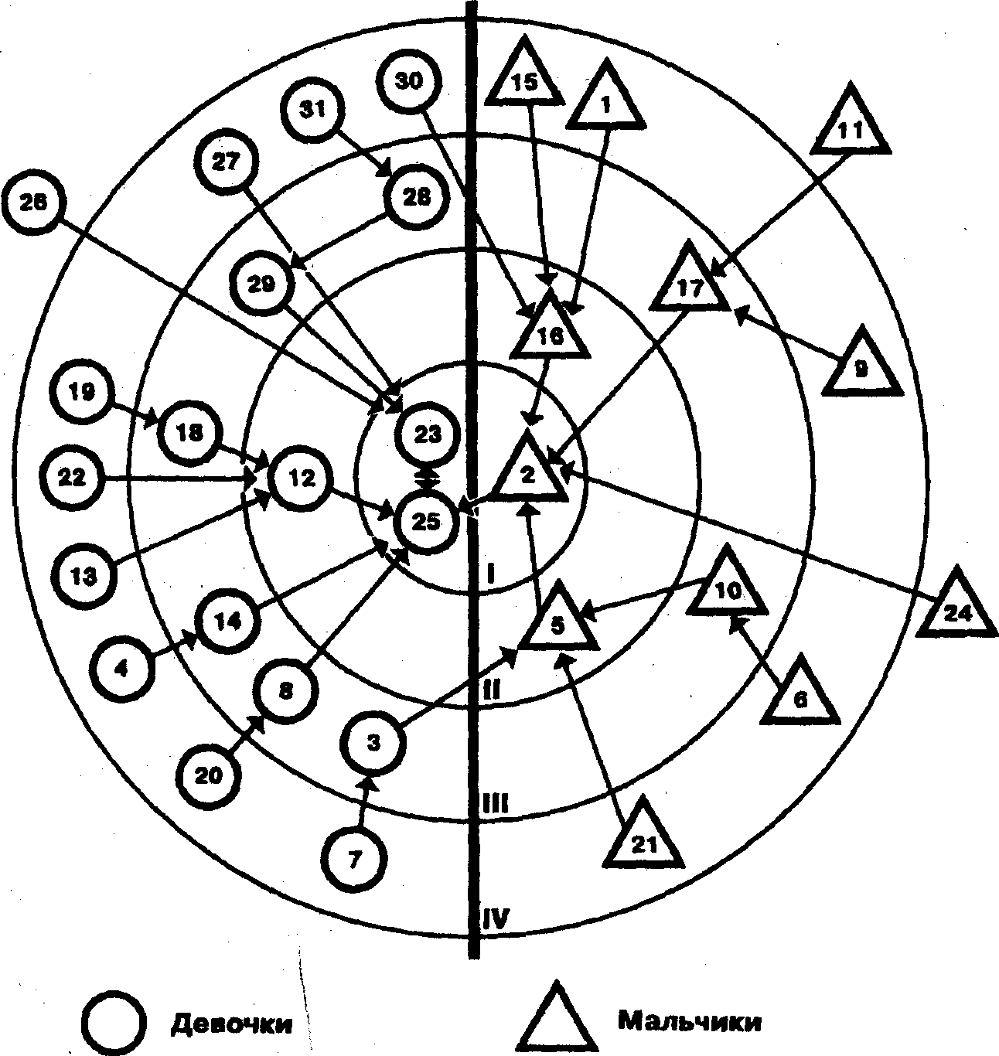
односторонний выбор взаимный выбор
Рис. 1
Каждая окружность в социограмме имеет своё значение.
- Внутренний круг – это так называемая «зона звёзд», в которую попадают лидеры, набравшие максимальное количество выборов.
- Второй круг – зона предпочитаемых, в которую входят лица, набравшие выборов в количестве ниже среднего показателя.
- Третий круг – зона пренебрегаемых, в которую вошли лица, набравшие выборов в количестве ниже среднего показателя.
- Четвёртый круг – зона изолированных, это те, которые не получили ни одного выбора.
Социограмма наглядно представляет наличие группировок в коллективе и взаимоотношения между ними (симпатии, контакты).

